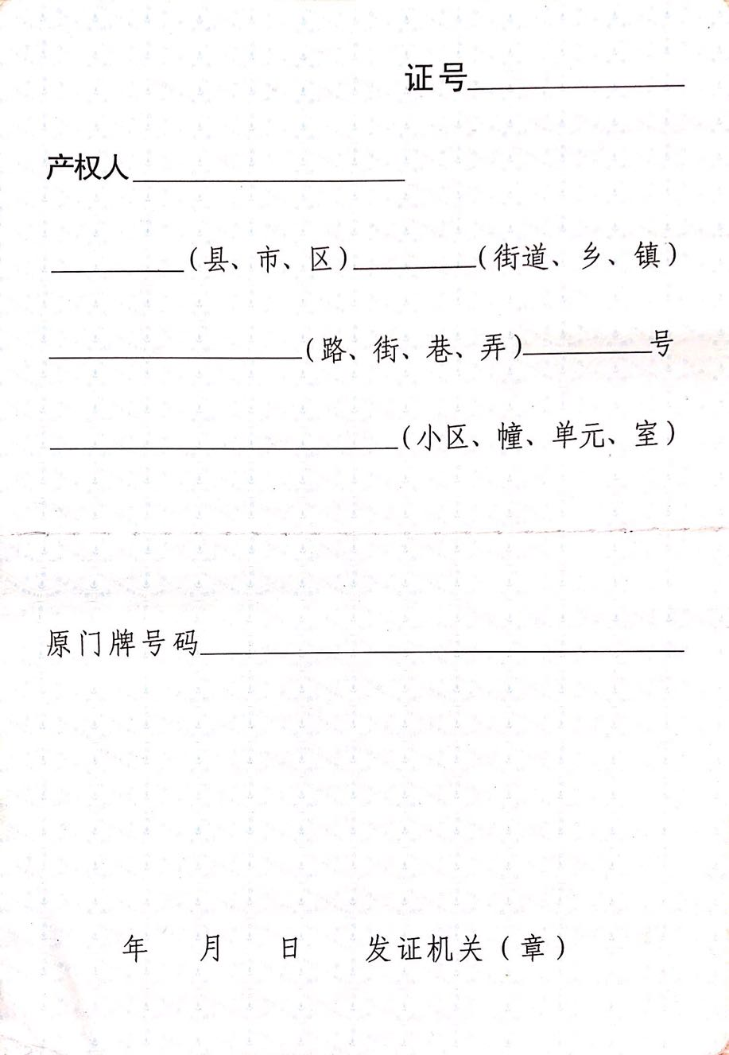

020152201803295

南湖区 长水街道

石泾路 27

2019 1 9